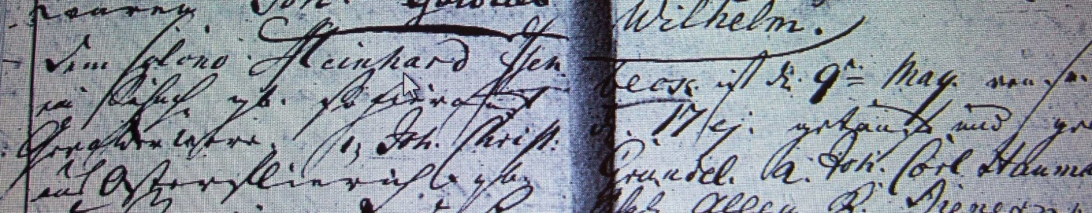

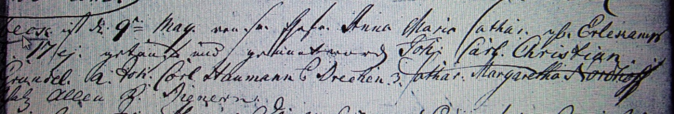

Kirchenbuch Berge 1791; ARCHION-Bild 35 in „Taufen 1765 – 1865“
Abschrift:
„Dem Colono Meinhard Isenbeck ist den 9ten Maii von seiner Ehefr. Anna Maria Cathar. geb. Erlkamp ein Söhnl. geb. so hierauf d. 17 ej. (eiusdem, desselben, KJK) getauft und genannt worden Joh. Carl Christian; Gevattern waren 1) Joh. Christ. Grundel, 2) Joh. Carl Haumann zu Drechen, 3) Cathar. Margaretha Nordhoff.“

